|  |  |  |
| --- | --- | --- |
|  | **Carátula para entrega de prácticas** | |
| Facultad de Ingeniería | | Laboratorio de docencia |

Laboratorios de computación

salas A y B

|  |  |
| --- | --- |
| *Profesor:* | Maricela Castañeda Perdomo |
| *Asignatura:* | Fundamentos de programación |
| *Grupo:* | 11 |
| *No. de práctica(s):* | Práctica 1: La computación como herramienta de trabajo del profesional de ingeniería |
| *Integrante(s):* | Gael Sánchez Mendoza |
| *No. de lista o brigada:* | 44 |
| *Semestre:* | 2023-1 |
| *Fecha de entrega:* | Viernes 2 de septiembre de 2022 |
| *Observaciones:* |  |
|  |  |

CALIFICACIÓN: __________

**OBJETIVO:**

El alumno conocerá y utilizará herramientas de software que ofrecen las Tecnologías de

la Información y Comunicación que le permitan realizar actividades y trabajos

académicos de forma organizada y profesional a lo largo de la vida escolar, tales como

manejo de repositorios de almacenamiento y buscadores con funciones avanzadas.

**INTRODUCCIÓN:**

La tecnología se ha vuelto fundamental en nuestras vidas, ya que esta nos facilita muchas cosas y nos puede bridar información que no tenemos. Dentro de estas tecnologías, se encuentra el uso de dispositivos de cómputo y comunicación, estas nos ayudan en el ámbito laboral, académico, profesional, empresarial e incluso podemos tomarlo como entretenimiento.

Tomando en cuenta que nuestra carrera que estamos cursando es la ingeniería industrial, esta nos obliga de cierta forma a conocer, utilizar y aplicar las herramientas de las Tecnologías de la Información y Comunicación (TIC), ya que estas serán de gran ayuda y podemos decir que, hasta indispensables para la vida profesional, y en este momento para las actividades ya sea en la facultad o las actividades en casa que se lleven a cabo a lo largo del semestre.

Existe una gran variedad de herramientas de tecnologías de la información y comunicación, sin embargo, en esta práctica solo nos enfocaremos en dos, las cuales son:

* Herramientas para manejo de repositorios de almacenamiento
* Buscadores de información en Internet con funciones avanzadas

Esto que aprenderemos en esta práctica, trae muchos beneficios para los estudiantes en cuanto a las actividades que se realizan a lo largo del semestre, unos de estos beneficios son:

* Registro de planes, programas y cualquier documento con información implicada en el desarrollo de un proyecto.
* Almacenamiento de la información en repositorios que sean accesibles, seguros y que la disponibilidad de la información sea las 24 horas de los 365 días del año.
* Búsqueda avanzada o especializada de información en Internet.

Daremos un pequeño resumen acerca de que es un “controlador de versiones”.

El control de versiones, también conocido como "control de código fuente", es la práctica de rastrear y gestionar los cambios en el código de software. Los sistemas de control de versiones son herramientas de software que ayudan a los equipos de software a gestionar los cambios en el código fuente a lo largo del tiempo. A medida que los entornos de desarrollo se aceleran, los sistemas de control de versiones ayudan a los equipos de software a trabajar de forma más rápida e inteligente.

Y ahora daremos un resumen de que es un repositorio:

Un repositorio, depósito o archivo es un sitio centralizado donde se almacena y mantiene información digital, habitualmente bases de datos o archivos informáticos. Los datos almacenados en un repositorio pueden distribuirse a través de una red informática, como Internet, o de un medio físico, como un disco compacto. Pueden ser de acceso público o estar protegidos y necesitar de una autentificación previa. Los repositorios más conocidos son los de carácter académico e institucional. Los repositorios suelen contar con sistemas de respaldo y mantenimiento preventivo y correctivo, lo que hace que la información se pueda recuperar en el caso que la máquina quede inutilizable. A esto se lo conoce como preservación digital, y requiere un exhaustivo trabajo de control de calidad e integridad para realizarse correctamente.

**DESARROLLO:**

**1.- Sobre el control de versiones, si ya han trabajado en ello, hay que subir texto sobre algoritmos, en caso de que no hayan trabajado al final de la práctica viene como ACTIVIDAD EN CASA.**

**2.- Sobre el almacenamiento en la nube, supongo ya han trabajado en ello, solo pongan algunas pantallas de esto con explicación de para qué lo han usado.**

El almacenamiento en la nube es un servicio que permite almacenar datos transfiriéndolos a través de Internet o de otra red a un sistema de almacenamiento externo que mantiene un tercero. Hay cientos de sistemas de almacenamiento en la nube diferentes que abarcan desde almacenamiento personal que guarda o mantiene copias de seguridad de correo electrónico, fotos, vídeos y otros archivos personales de un usuario hasta almacenamiento empresarial que permite a las empresas utilizar almacenamiento en la nube como solución comercial de copia de seguridad remota donde la compañía puede transferir y almacenar de forma segura archivos de datos o compartirlos entre ubicaciones.

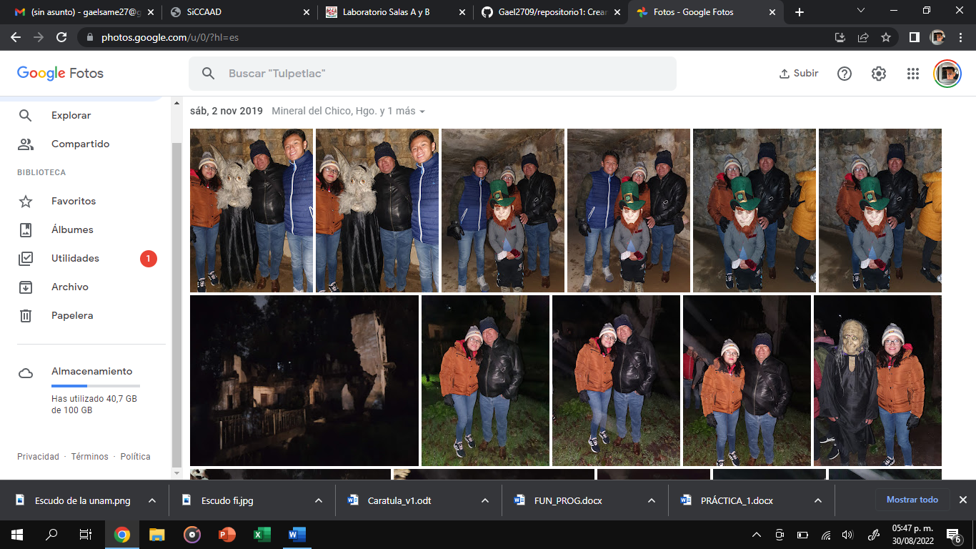

Este es un ejemplo de copia de seguridad de fotos en la aplicación de “Google fotos”, nos podemos dar cuenta que esas imágenes son del año 2019 y estas fotos podemos no tenerlas en nuestro dispositivo electrónico, solo basta crear una cuenta en dicha aplicación.

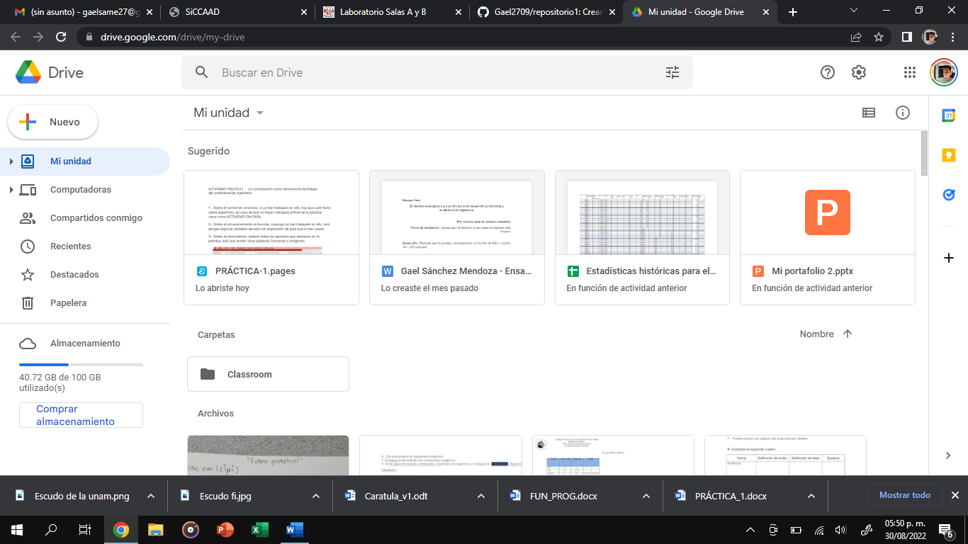

Otro ejemplo es el “Google drive”, donde podemos subir archivos y los podemos observar sin la necesidad de tenerlos en la memoria de nuestro dispositivo, además de que estos se pueden compartir con otras personas desde la misma plataforma.

**3.- Sobre los buscadores, realizar todos los ejemplos que aparecen en la práctica, solo que anoten otras palabras, funciones o imágenes.**

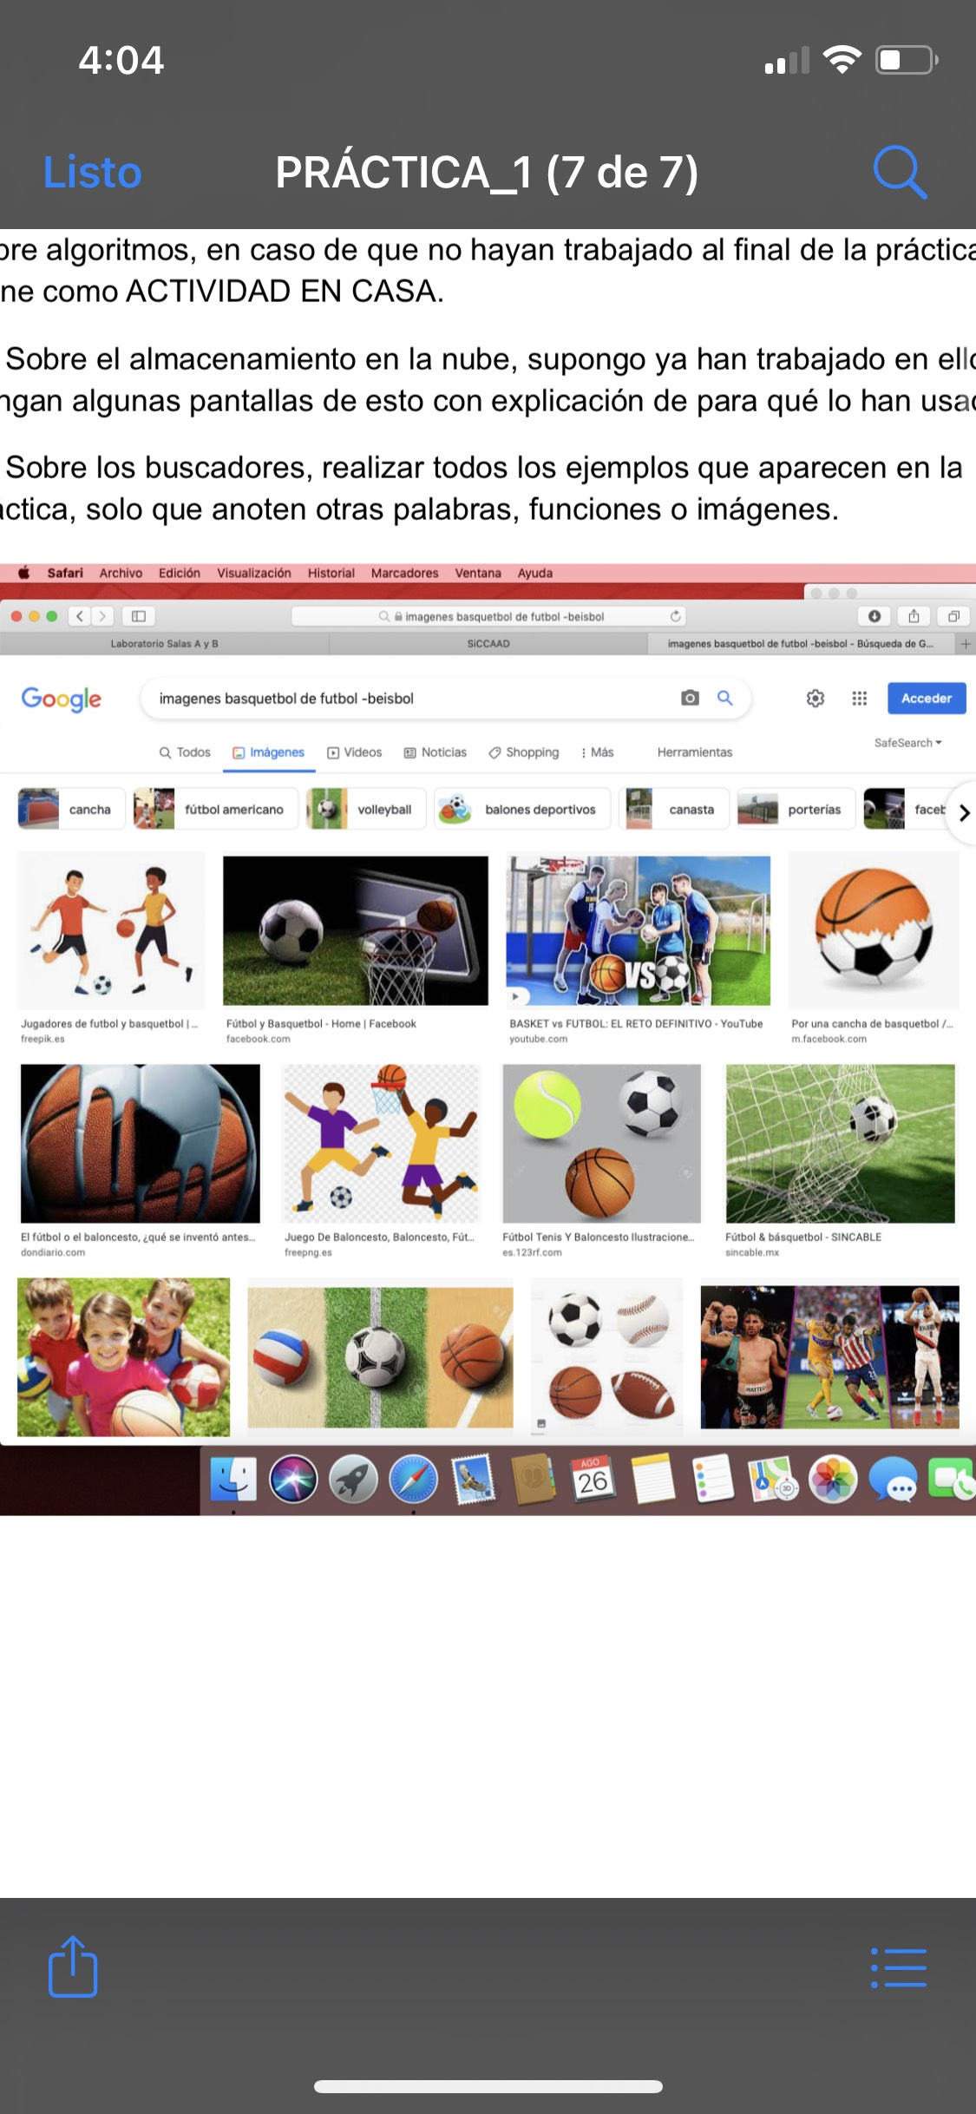 • Aquí iniciaremos con el primer comando de Google, el cual nos indica que debemos escribir dos palabras de las cuales queremos encontrar imágenes, estas deben estar conectadas con la palabra “or” y también nos indica que seguido de un espacio ponemos un guion junto con una palabra que no queremos que encuentre imágenes de esa palabra.

• En este comando podemos observar que solo nos apareció información de accidentes automovilísticos, esto debido a que lo que deseamos buscar específicamente se pone en comillas. 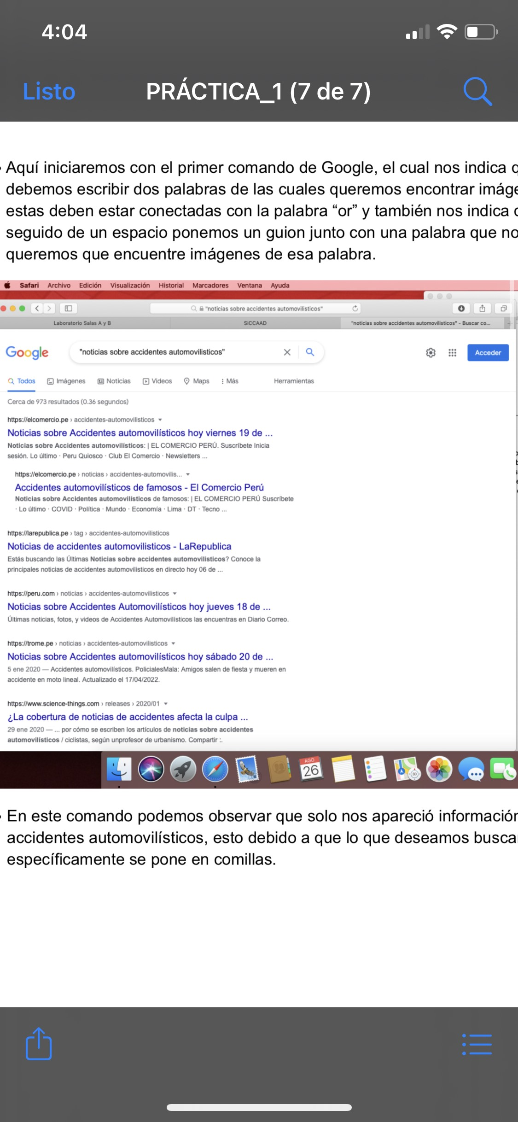

• Este comando que presento ahora puede ser muy útil en la búsqueda de definiciones, ya que, en este caso solo se pondrá “define:(palabra que quieres saber su significado)”. No se pondrán las comillas y después de los puntos se pondrá dicha palabra que tenemos en mente.

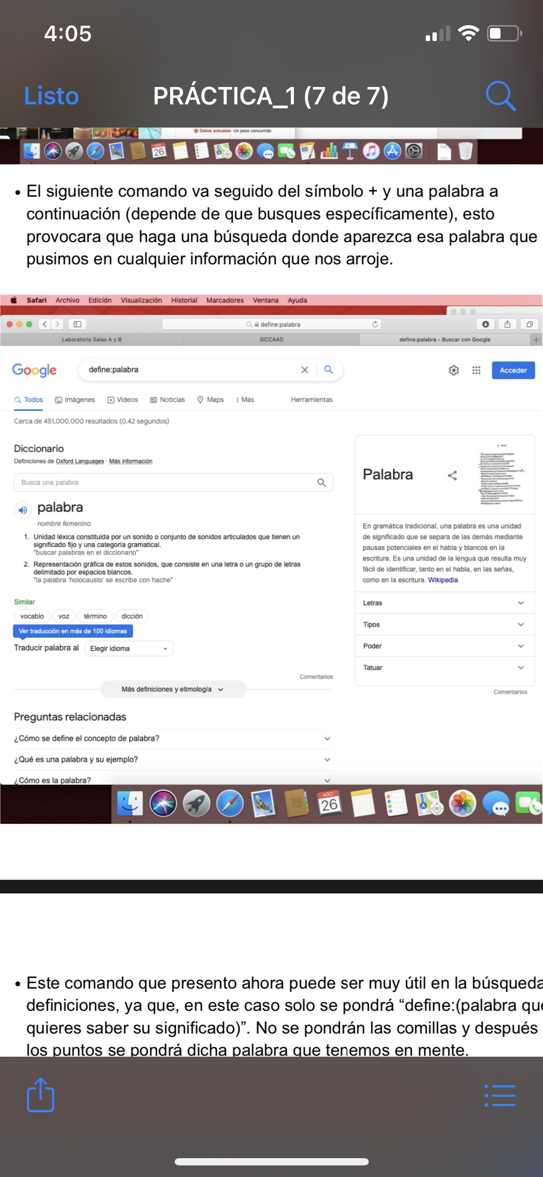

• Es un poco más complejo este comando, pero muy funcional, nos sirve para buscar información en un sitio web especifico, este sitio se pone después de escribir site:, después de escribir la página donde deseamos buscar, se pondrá una especie de guion seguido del tema que queremos ver en específico y por último se pondrá un año seguido de dos puntos seguidos e introducimos otro año, para que este sea el intervalo de años de la búsqueda.

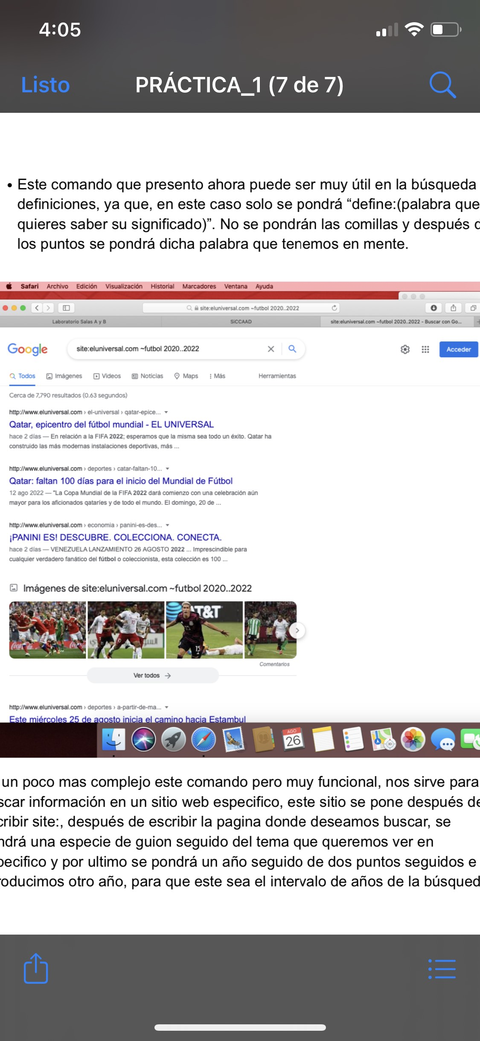

• Este comando te servirá mucho si quieres un documento en algún tipo de texto, este puede ser pdf o de cualquier otro tipo, primero se pone el titulo del tema, también se inserta una palabra para restringir los resultados donde se encuentre un termino especifico y por ultimo se pone el tipo de texto que quieres que te aparezca, este ejemplo puse tipo pdf.

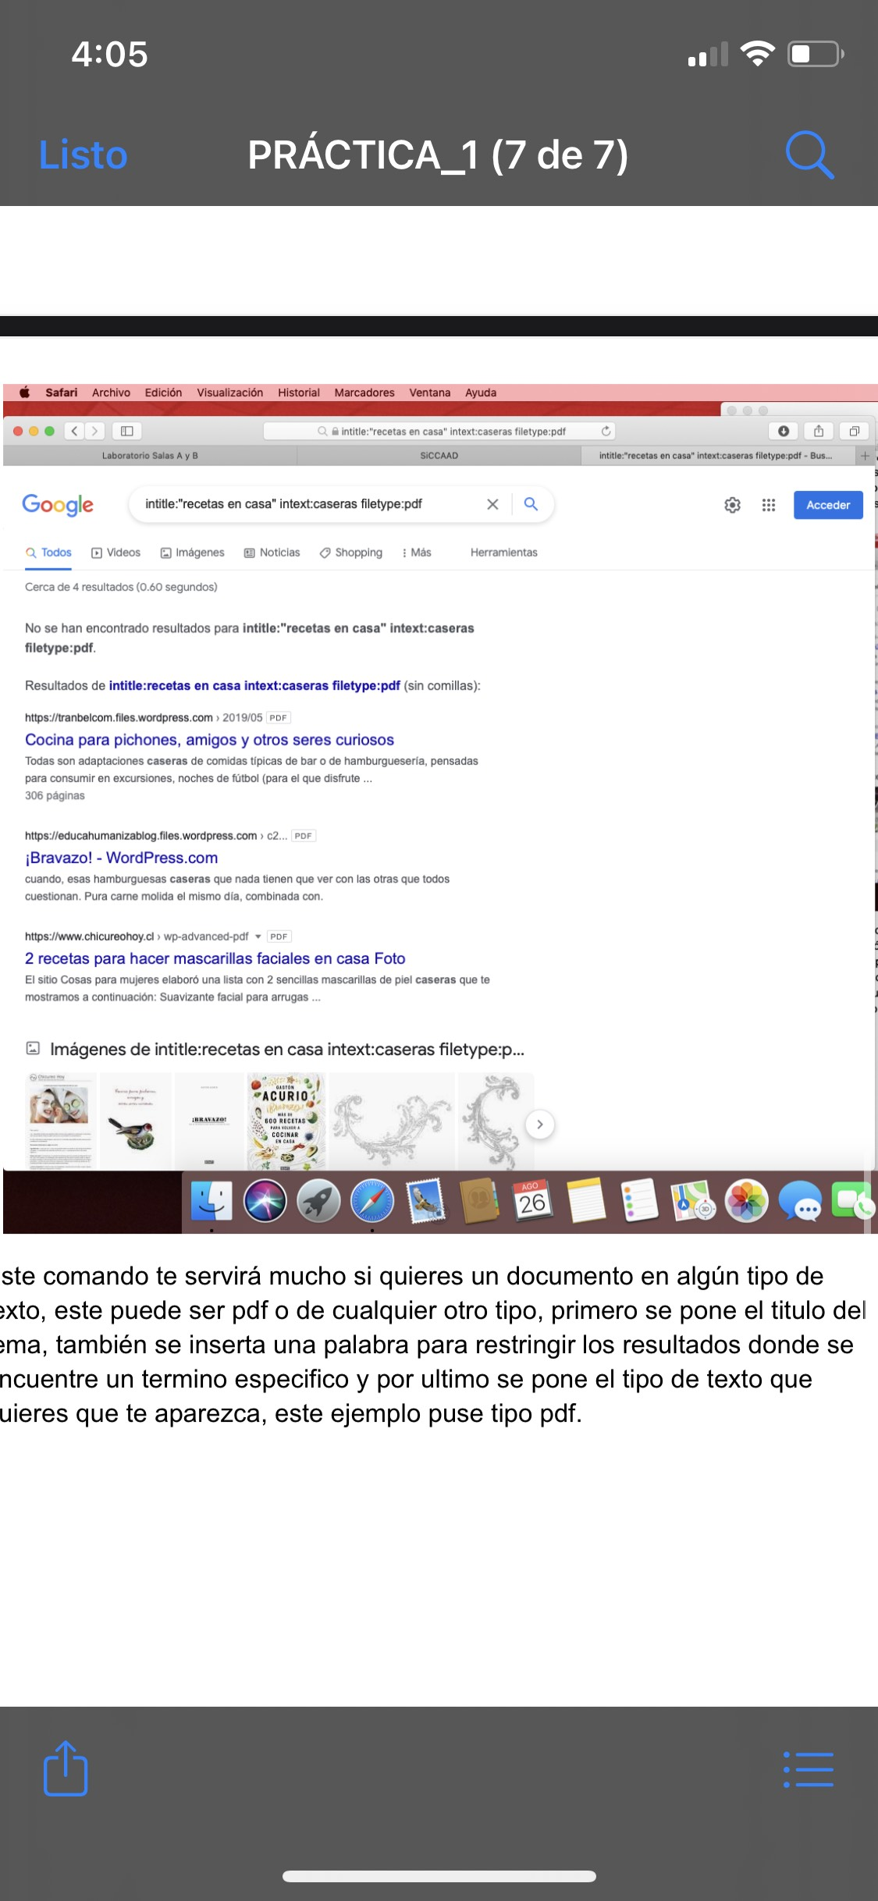

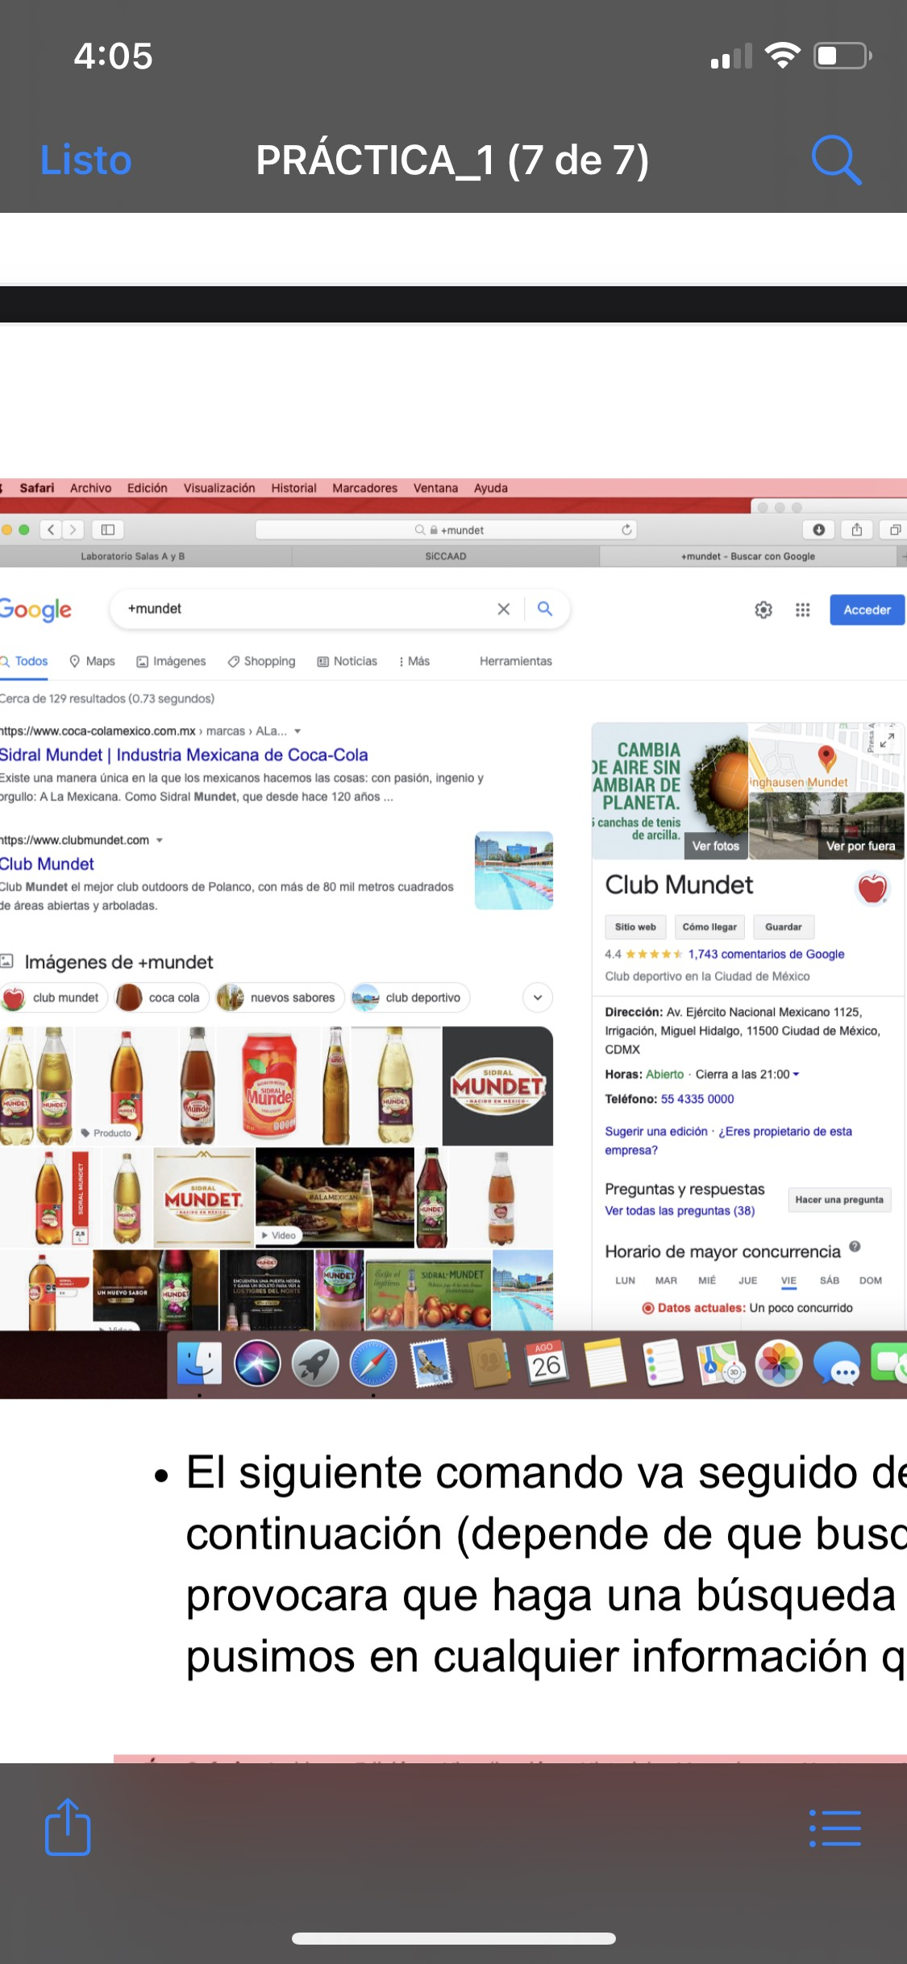 • El siguiente comando va seguido del símbolo + y una palabra a continuación (depende de que busques específicamente), esto provocara que haga una búsqueda donde aparezca esa palabra que pusimos en cualquier información que nos arroje.

* 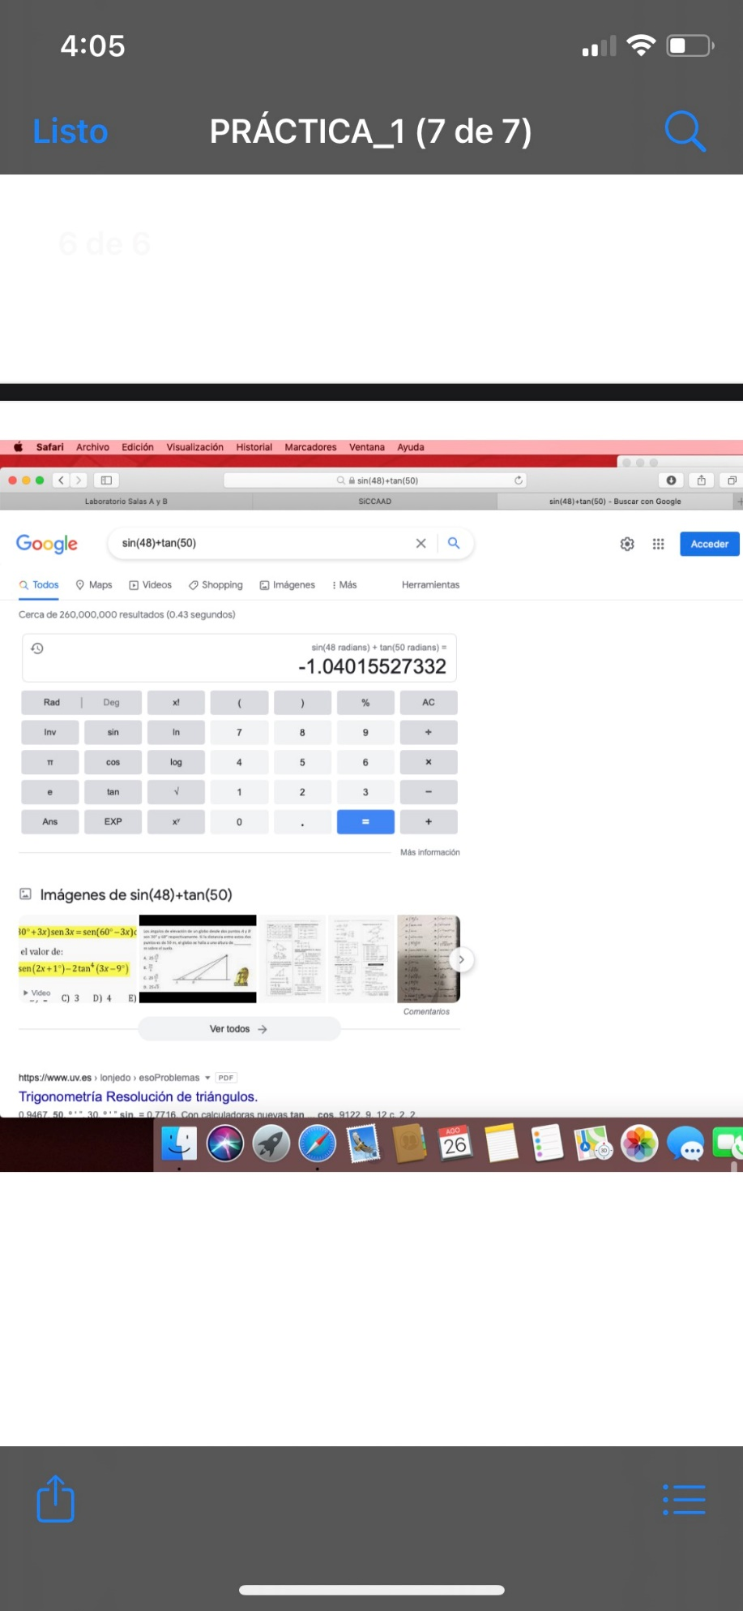Este comando es muy útil para las operaciones, ya que escribimos la operación como tal en el buscador y nos arrojara la respuesta.
* 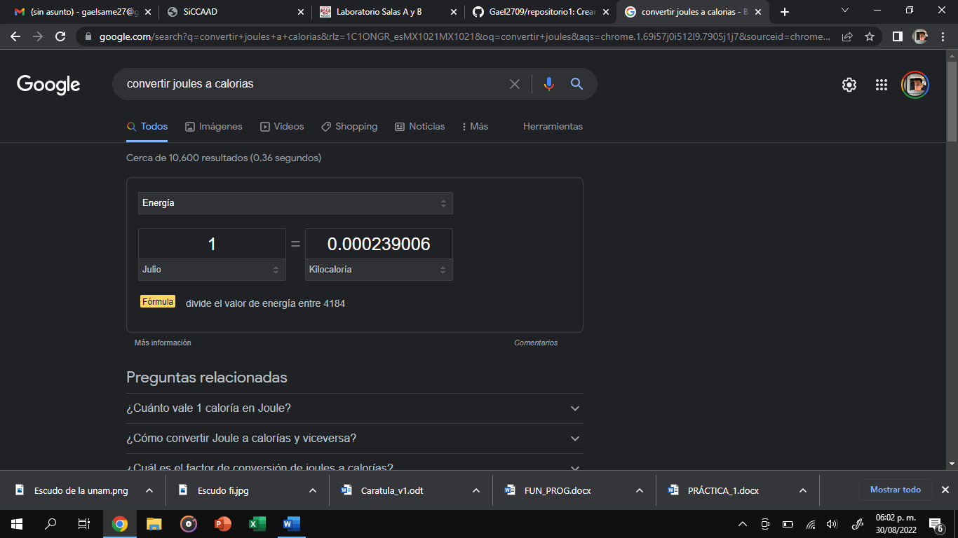Existe otro comando que tiene que ver con lo matemático y este es el convertidor de unidades, este abarca todo el Sistema Internacional de Unidades.
* 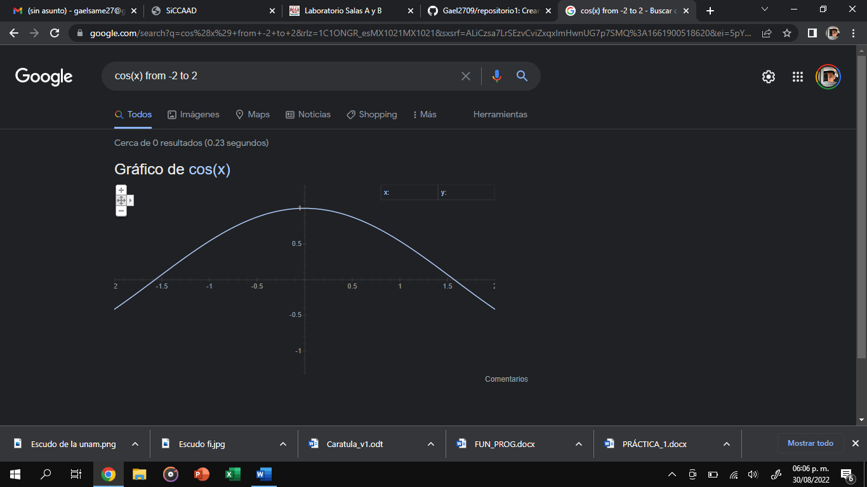Tomando aun en cuenta las matemáticas, es posible graficar funciones, para ello simplemente se debe insertar ésta en la barra de búsqueda. Además, es posible asignar el intervalo de la función que se desea graficar.
* Hay un modo en Google que podemos utilizar para tareas académicas, el cual podemos activar tan solo buscando “Google académico”, le damos en el primer resultado que nos arroja y nos llevara a este.

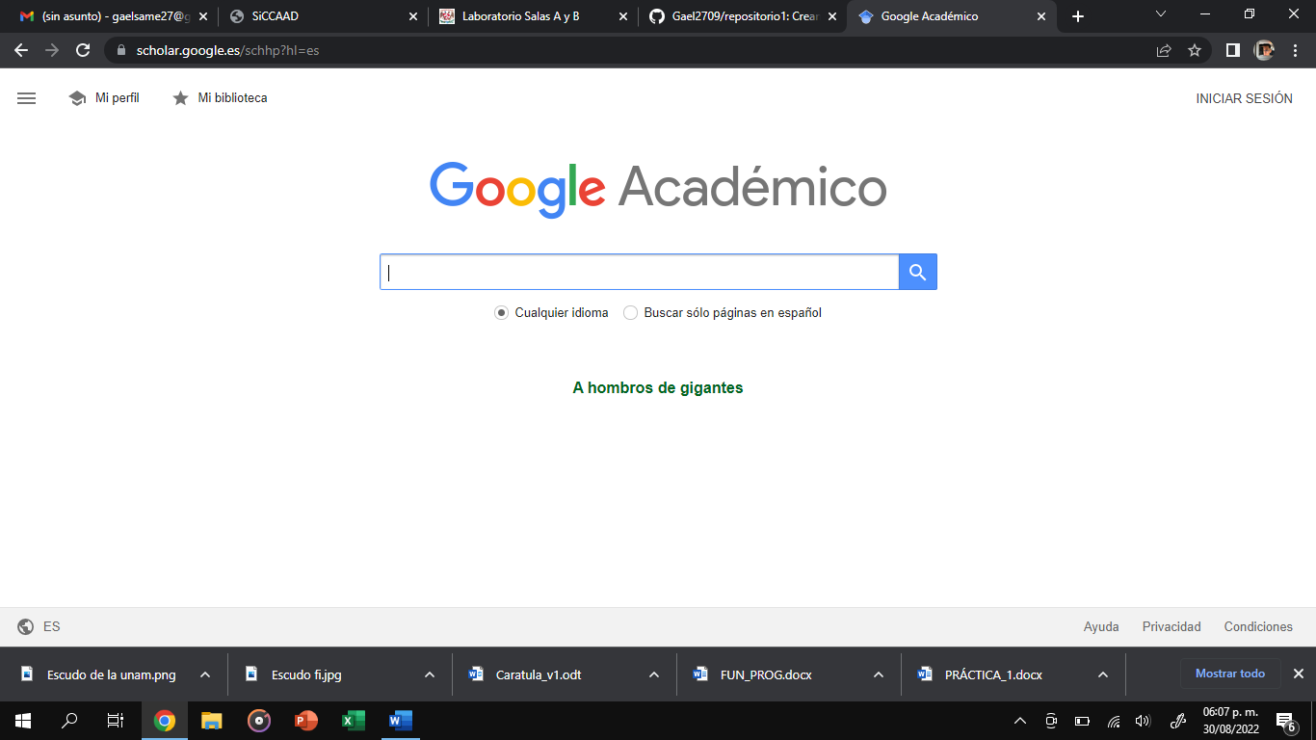

* La siguiente búsqueda encuentra referencias del algoritmo de ordenamiento Quicksort creado por Hoare:

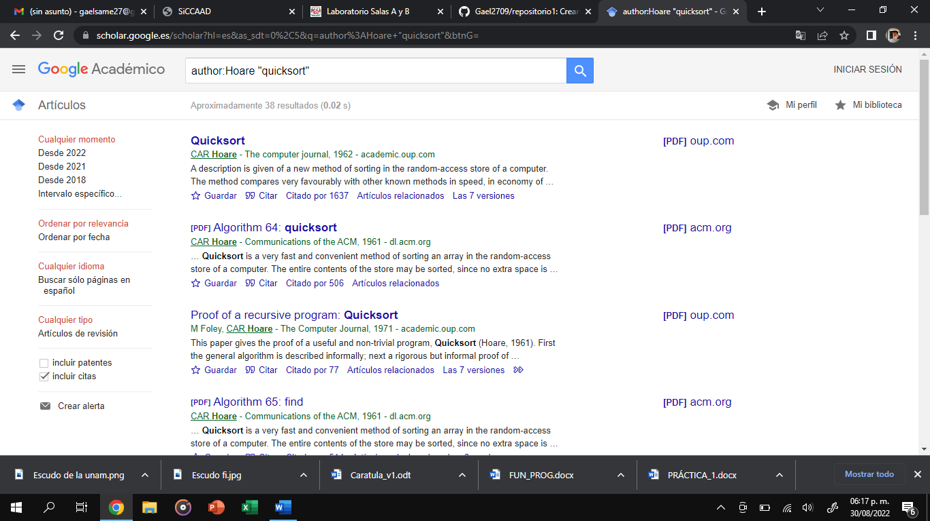

* Por último, hay un comando en Google que nos permite buscar solo imágenes, arrastrando una que tengamos guardadas en la computadora o también podemos buscar una palabra y solo nos aparecerán imágenes.

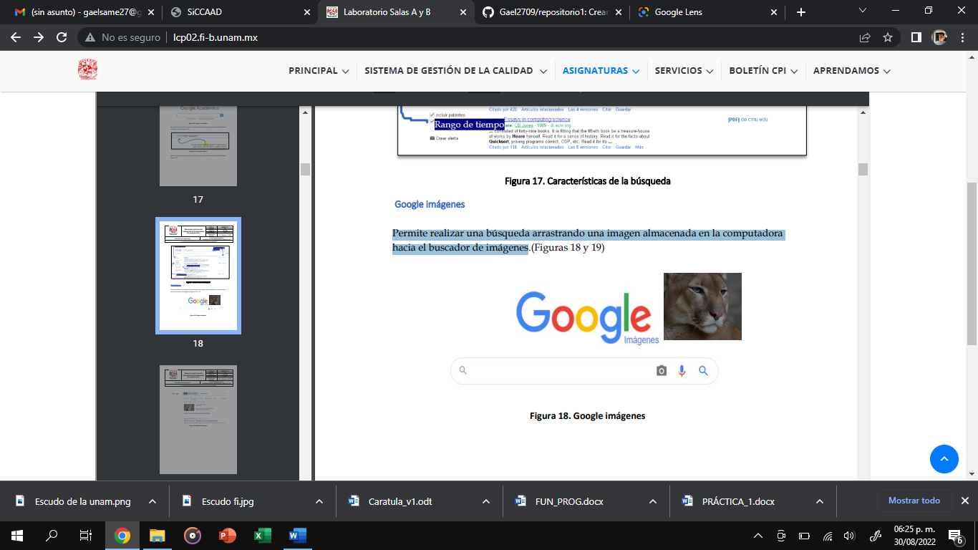

**CONCLUSIONES:**

Me pareció muy interesante la práctica ya que no conocía tantos comandos en el buscador de Google, conocía los básicos como el Google académico o el Google imágenes. Dichos comandos nos facilitan mucho algunas búsquedas que queremos hacer específicamente, nos ahorra el tiempo de estar buscando fuente por fuente.

Además el repositorio me ha parecido muy interesante y útil ya que ahí podemos guardar cualquier tipo de archivo y este guardara todas las modificaciones que vayamos realizando, es muy práctico ya que si llegamos a perder un avance, será muy fácil recuperarlo.